ГБОУ города Москвы «Школа № 664»
Воспитатель: Силаева Татьяна Ивановна
Мастер- класс по теме : Поделка в детский сад « Осенний букет» .
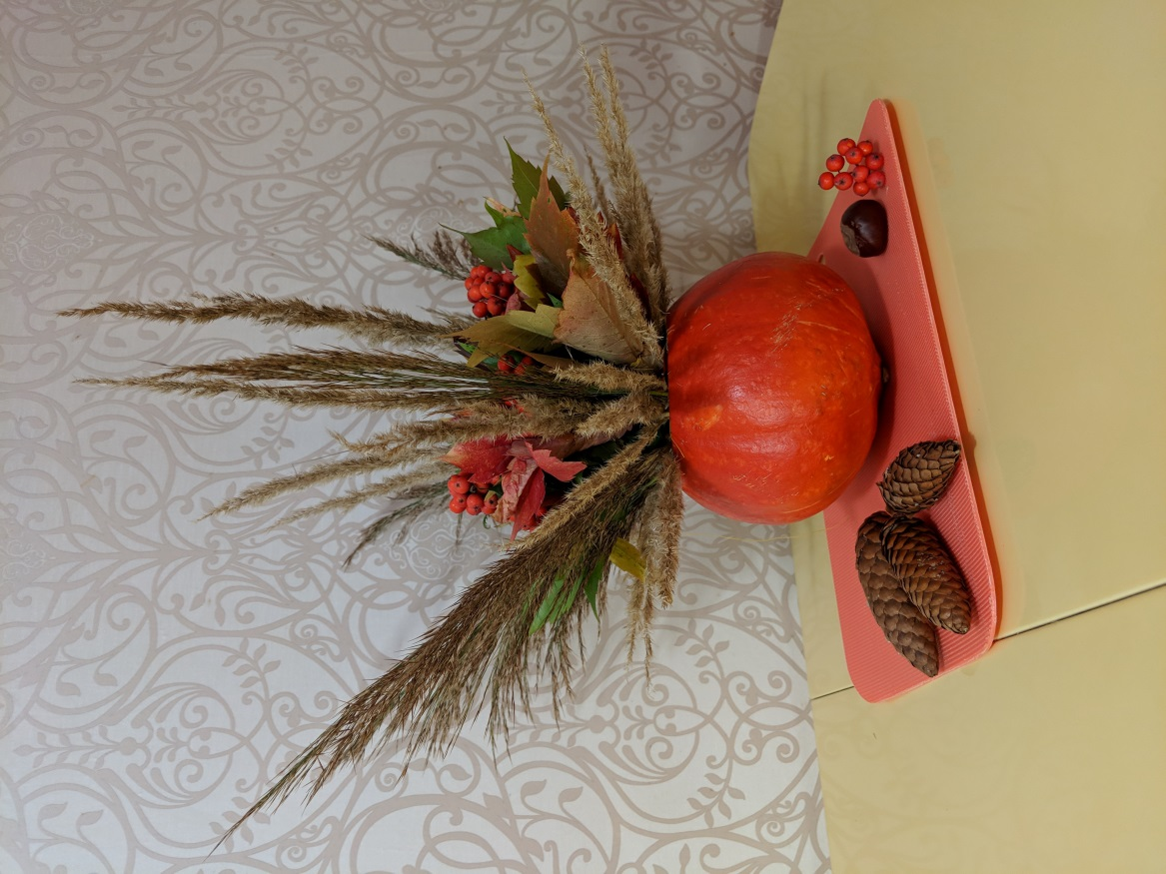

Для поделки нам понадобится :
- Тыква маленькая
- Яркие листья разного размера
- Сухоцветы
- Рябина
- Шпажки бамбуковые
- Нитки
- Ножницы
- Фантазия
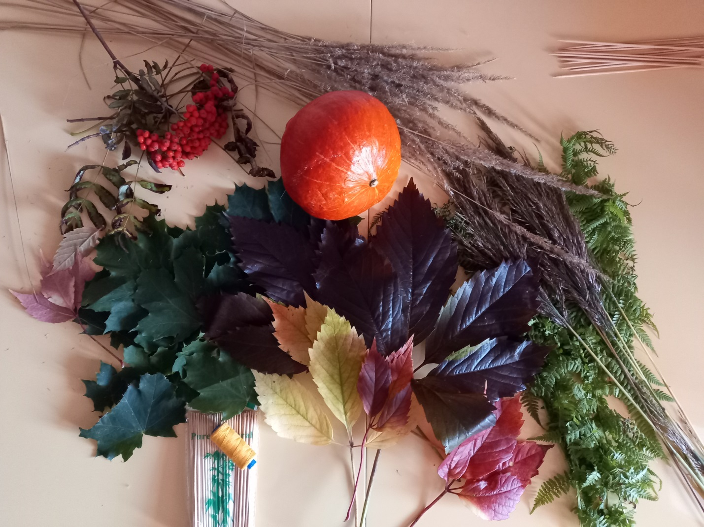

1 Этап
Делаем цветы из листьев.
В хаотичном порядке прикладывать каждый лист друг к другу, чем больше листьев, тем пышнее цветок. Внизу у основания перевязать нитью, что б наш цветочек не распался. Далее получившийся цветок надеваем на шпажку.
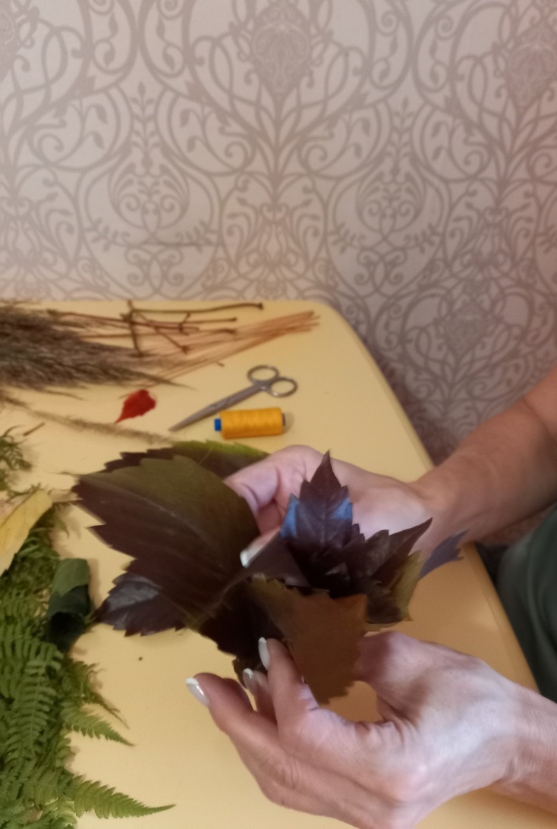

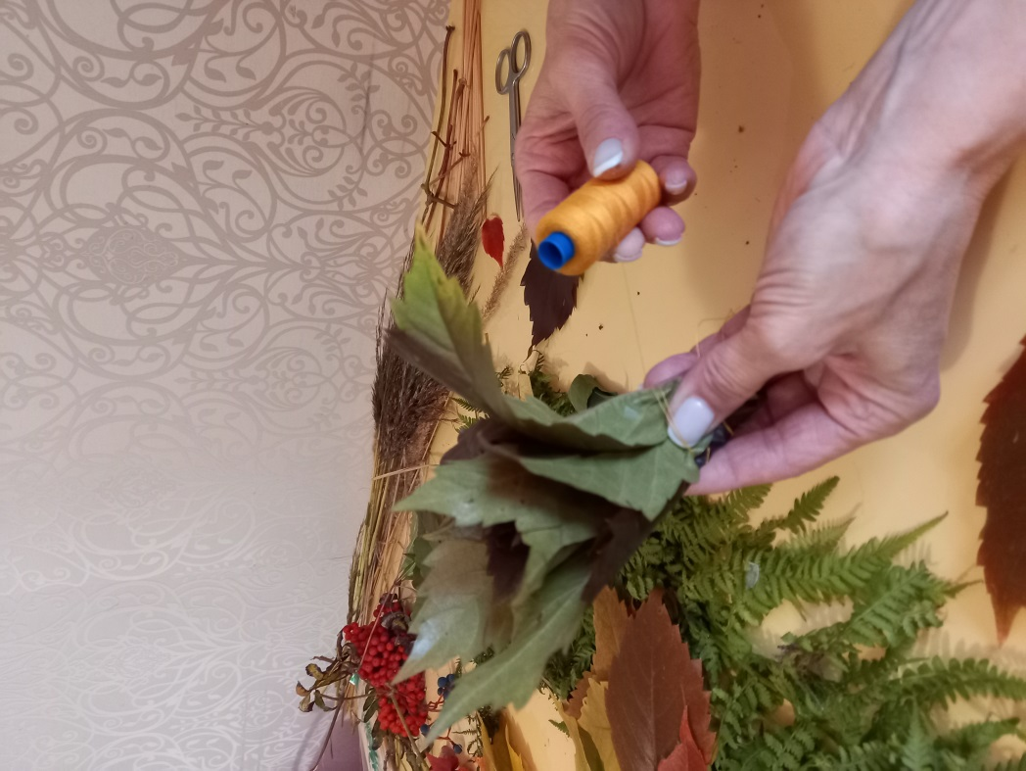

2 Этап
Укрепляем веточки рябины.
Веточку рябины прикладываем к шпажке и с помощью ниток укрепляем , тем самым рябина будет прочно держаться.

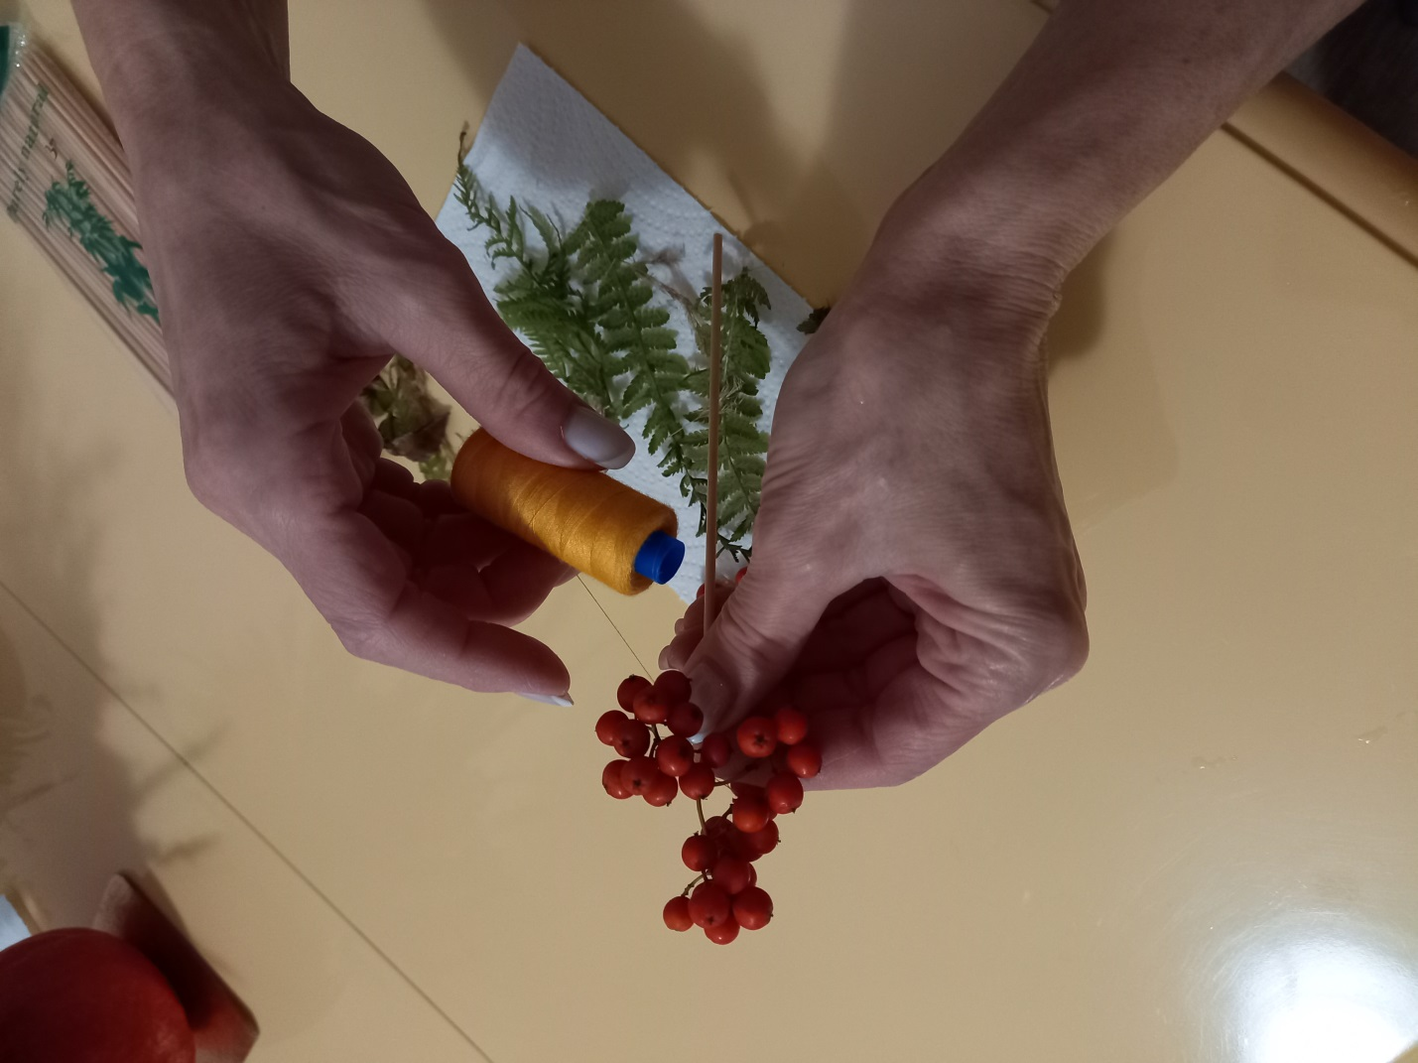

3 Этап
Готовим вазу из тыквы.
Срезаем небольшую верхушку тыквы.

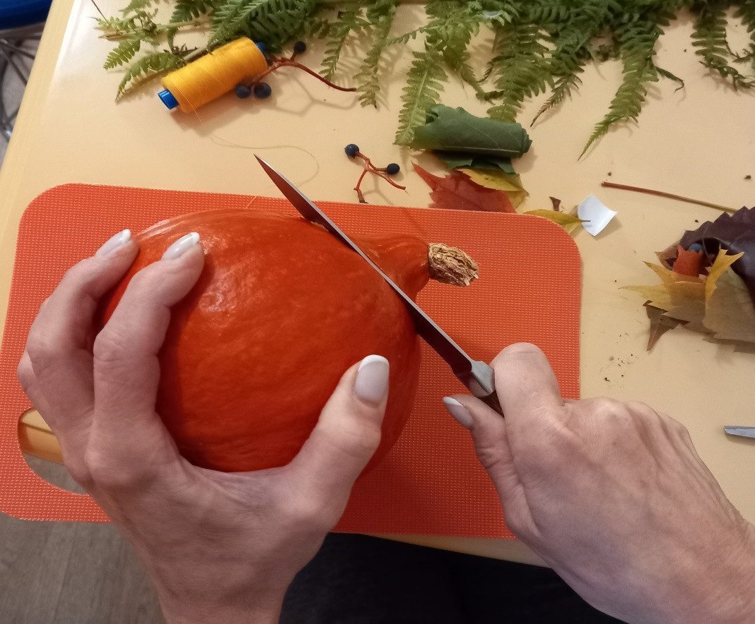

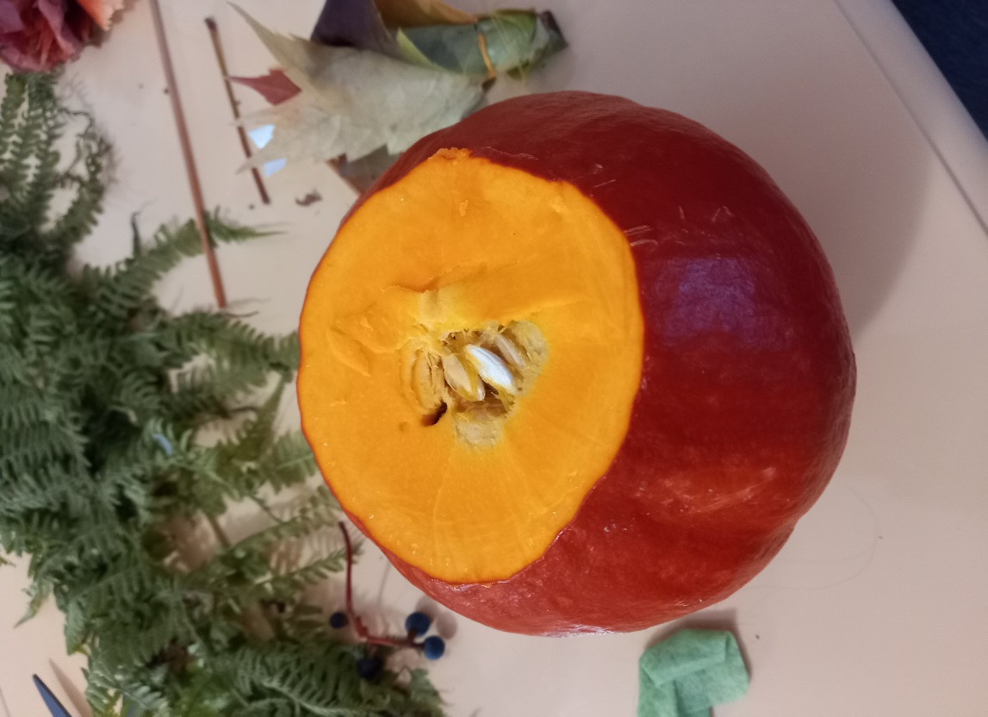

4 Этап
Композиция
В хаотичном порядке расставляем цветочки, рябину и сухоцветы.

